
Dokumentácia tímového projektu IFJ 2020
Tím 051, Varianta I
08.12.2020
Vypracovali:
Peter Rúček xrucek00
Rebeka Černianska xcerni13
Marek Miček xmicek08
Matej Jurík xjurik12

Obsah
1 Úvod 1
2 Návrh a implementácia 2
2.1 Lexikálna analýza - Skener 2
2.2 Syntaktická analýza 3
2.2.1 Syntaktická analýza výrazov 3
2.3 Sémantická analýza 3
2.4 Generovanie cieľového kódu 3
2.4.1 Generovanie návestí 3
2.4.2 Generovanie výrazov (pripadne viac) 3
3 Špeciálne algoritmy a dátové štruktúry 4
3.1 Dynamický reťazec 4
3.2 Tabuľka symbolov – binárny vyhľadávací strom 4
3.3 Zásobník symbolov 4
4 Práca v tíme 5
4.1 Rozdelenie práce 5
4.2 Správa verzií projektu 5
4.3 Komunikácia v tíme 5
5 Záver 6
A Diagram konečného automatu použitého v lexikálnej analýze 7
B LL Gramatika 8
C LL Tabuľka 10
D Precedenčná tabuľka 10

Úvod
Cieľom projektu bolo naprogramovať prekladač zdrojového jazyka IFJ20, ktorý je zjednodušenou verziou programovacieho jazyka GOLANG. Výsledný program má formu konzolovej aplikácie, ktorá načíta zdrojový program zo štandardného vstupu, preloží ho do cieľového jazyka IFJcode20 a vypíše ho na štandardný výstup. V prípade výskytu akejkoľvek prekladovej chyby program vracia chybový kód.

Návrh a implementácia
Program pozostáva z viacerých modulov, ktoré spolu úzko spolupracujú. Tieto moduly sú predstavené a popísané v tejto kapitole.

Lexikálna analýza - Skener
Prvým krokom práce na projekte bolo implementovať lexikálnu analýzu. Jej úlohou je transformovať postupnosť znakov zo štandardného vstupu na takzvané tokeny. Platné tokeny nadobúdajú podľa daného vstupu vlastný typ a dáta.
Skener (modul implementujúci lexikálnu analýzu) je zostavený ako deterministický konečný automat. Špecificky, tento automat je implementovaný vo funkcii get_next_token ako nekonečný cyklus, v ktorom sa nachádza príkaz switch operujúci nad stavom automatu.
Pokiaľ znak zo vstupu vyhovuje danému stavu, v ktorom sa automat nachádza, pokračuje sa v načítavaní ďalších znakov, pokiaľ sa nenačíta jeden celý platný token. Potom z funkcie vraciame výsledný token na ďalšie spracovanie.
Pokiaľ by ale znak zo vstupu spôsobil prechod do stavu chyby (momentálny znak spolu s jeho predošlými tvoria neplatný token), funkcia navráti hodnotu symbolizujúcu neplatný token a zdrojový program nebude preložený.
Typ tokenu sa vyberá z nasledujúcej množiny: identifikátor, celé číslo, reťazec, reálne číslo, kľúčové slovo, zátvorka (pravá alebo ľavá), množinová zátvorka (pravá alebo ľavá), jedna z aritmetických operácii (+, -, *, /), čiarka, operátor definície, operátor priradenia, bodkočiarka, jedna z logických operácii (>, <, !=, <=, >=, ==), EOL alebo EOF.
Špeciálny prípad vznikne, keď sa zo vstupu načíta neplatný token pre jazyk IFJ20. Vtedy je typ tokenu neplatný token a jeho dáta sú definované ako NULL.
Stavy skenera nerozlišujú identifikátor od kľúčového slova, a preto zisťujeme či je identifikátor v skutočnosti kľúčové slovo tak, že ho pred návratom z funkcie porovnáme s kľúčovými slovami jazyka IFJ20 a po prípadnej zhode navrátime z funkcie token typu kľúčové slovo.
Dáta tokenu sa ukladajú ako dátový typ union, v ktorom je aktívna položka:
- Reťazec, pokiaľ je typ tokenu identifikátor alebo reťazec
- Vyčíslenie kľúčového slova, pokiaľ je token typu kľúčové slovo
- Celé číslo (integer), ak je token typu celé číslo
- Reálne číslo (double), ak je token typu reálne číslo

Syntaktická analýza
Základná syntaktická analýza (mimo výrazov) sa riadi podľa LL gramatiky a pravidlami LL tabuľky metódou rekurzívneho zostupu. Pre každé pravidlo máme definovanú patričnú funkciu, ktorá ho aplikuje. Tokeny, ktoré syntaktická analýza spracováva sú zaobstarávané funkciou get_next_token zo skenera, ktorá je k tomu obalená makrom GET_TOKEN.

Syntaktická analýza výrazov

Sémantická analýza
Tabuľky symbolov uchovávame v štruktúre TNode. Globálne prístupné sú dve také tabuľky – jedna pre identifikátory funkcií (global_table) a jedna pre identifikátory premenných (local_table). Keďže tabuľky symbolov sú implementované ako binárne vyhľadávacie stromy, dáta funkcií a identifikátorov sa nachádzajú až v jednotlivých uzloch týchto stromov – štruktúry TData. V týchto štruktúrach uchovávame esenciálne dáta o definovaných identifikátoroch ako napríklad pravdivostné hodnoty určujúce či ide o identifikátor funkcie alebo premennej, dátový typ pre premennú alebo návratové typy pre funkciu. Tieto dáta slúžia na kontrolu existencie identifikátoru a prípadne jeho vlastností.

Generovanie cieľového kódu
Popri syntaktickej analýze sa zároveň aj generuje cieľový kód IFJcode20. To je realizované dynamickým reťazcom do ktorého pridávajú patričný kód funkcie z rozhrania generátora kódu. Pokiaľ všetky analýzy úspešne dokončia bez jedinej detekovanej chyby, kód je vygenerovaný na štandardný výstup.

Generovanie návestí

Generovanie výrazov (pripadne viac)

Špeciálne algoritmy a dátové štruktúry
Na implementáciu niektorých častí prekladača sme použili niekoľko špeciálnych dátových štruktúr. V tejto kapitole sú podrobne popísané.

Dynamický reťazec

Tabuľka symbolov – binárny vyhľadávací strom

Zásobník symbolov

Práca v tíme
Pred započatím práce na projekte sme si definovali štruktúru projektu a predbežný plán implementácie jeho jednotlivých častí. Prvým krokom, na ktorom sme sa podieľali všetci, bol návrh štruktúry repozitára a predpokladaného rozhrania základných modulov. Potom sme postupovali buď jednotlivo alebo vo dvojiciach na svojej pridelenej práci.

Rozdelenie práce
Prácu sme si rozdeľovali rovnomerne podľa preferencií a schopností členov. Tabuľka 4.1 popisuje rozdelenie práce medzi členov tímu 051.
Člen | Práca
Peter Rúček | Vedenie tímu, štruktúra projektu, návrh rozhrania modulov, lexikálna analýza, syntaktická analýza, syntaktická analýza výrazov, LL gramatika, generovanie
Rebeka Černianska | Dynamický reťazec, testovanie, lexikálna analýza, sémantická analýza premenných, generovanie
Marek Miček | Ošetrenie a hlásenie chýb, tabuľka symbolov, lexikálna analýza, sémantická analýza funkcií, generovanie
Matej Jurík | Korekcia kódu, debug a testovanie, lexikálna analýza, sémantická analýza výrazov, rozšírenie hlásenia chýb, dokumentácia,
Tabuľka 1: Rozdelenie práce medzi členov tímu 051

Správa verzií projektu
Počas vývoja sme používali verziovací systém Git, pričom sme využívali GitHub na hosting nášho hlavného repozitára. Malé zmeny sme po patričnom testovaní pridávali priamo na hlavnú vetvu, pričom väčšie zmeny, rozsiahle nové implementácie a opravy chýb sme najprv vložili na novú vetvu, nechali ostatných zhodnotiť našu prácu a následne sme ju zjednotili s hlavnou vetvou.

Komunikácia v tíme
Pre komunikáciu sme používali aplikáciu MS Teams. Náš výber podmienil aj fakt, že túto aplikáciu používame aj na účasť na školských cvičeniach a prednáškach.
Riadili sme sa plánom, podľa ktorého si novinky a oznámenia zasielame pomocou aplikácie Messenger a väčšie problémy riešime cez MS Teams. Dohodli sme sa, že každý piatok a nedeľu sa zúčastníme na tímových stretnutiach, na ktorých sme riešili prácu za daný týždeň, návrhy na úpravu našich riešení a rozdelenie práce na ďalší týždeň.

Záver
*Napísať spolu

A Diagram konečného automatu použitého v lexikálnej analýze
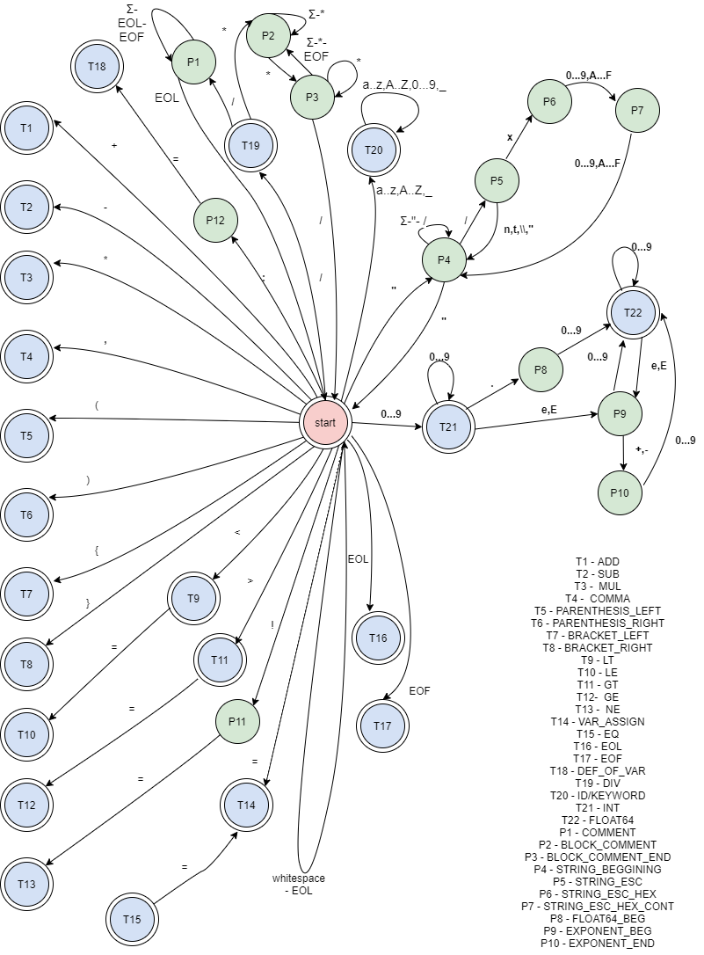

B LL Gramatika
- <program> -> <prolog> <func>
- <prolog> -> package "main" EOL
- <prolog> -> EOL <prolog>
- <func> -> <func_header> <statement> <func>
- <func> -> EOL <func>
- <func> -> EOF

- <func_header> -> func ID ( <header_arg> ) <header_ret> { EOL
- <header_arg> -> eps
- <header_arg> -> ID <data_type> <header_args>
- <header_args> -> eps
- <header_args> -> , ID <data_type> <header_args>

- <header_ret> -> ( <header_reta> )
- <header_ret> -> eps
- <header_reta> -> <data_type> <header_rets>
- <header_reta> -> eps
- <header_rets> -> , <data_type> <header_rets>
- <header_rets> -> eps

- <statement> -> EOL <statement>
- <statement> -> <if_s> <statement>
- <statement> -> <for_s> <statement>
- <statement> -> <return_s> <statement>
- <statement> -> ID <id>
- <id> -> <def_of_var> <statement>
- <id> -> <assignment_s> <statement>
- <id> -> <fun_call> <statement>
- <statement> -> }

- <if_s> -> if <expression> { EOL <statement> else { EOL <statement>

- <for_s> -> for <def> ; <expression> ; <ass> { EOL <statement>
- <def> -> eps
- <def> -> ID := <expression>
- <ass> -> eps
- <ass> -> ID <ids> = <ex>

- <return_s> -> return <val> EOL
- <val> -> eps
- <val> -> <expression> <vals>
- <vals> -> , <expression> <vals>
- <vals> -> eps

- <def_of_var> -> := <expression> EOL

- <assignment_s>-> <ids> = <ex> EOL
- <ids> -> , ID <ids>
- <ids> -> eps
- <ex> -> <expression> <exs>
- <exs> -> , <expression> <exs>
- <exs> -> eps

- <fun_call> -> ( <arg> ) EOL
- <arg> -> eps
- <arg> -> <term> <args>
- <args> -> , <term> <args>
- <args> -> eps

- <data_type> -> int
- <data_type> -> string
- <data_type> -> float64

- <term> -> int_value
- <term> -> string_value
- <term> -> float_value
- <term> -> ID

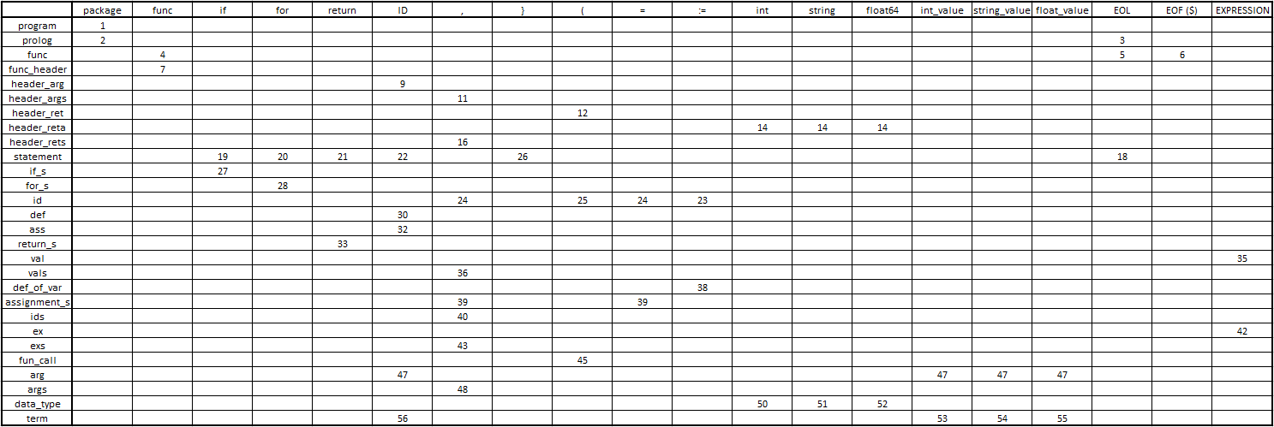
C LL Tabuľka
Tabuľka 2: LL tabuľka pre syntaktickú analýzu

D Precedenčná tabuľka
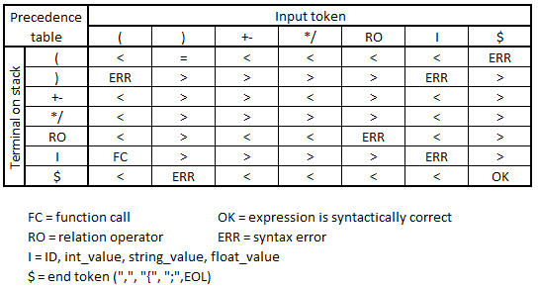
Tabuľka 3: Precedenčná tabuľka pre precedenčnú syntaktickú analýzy výrazov

